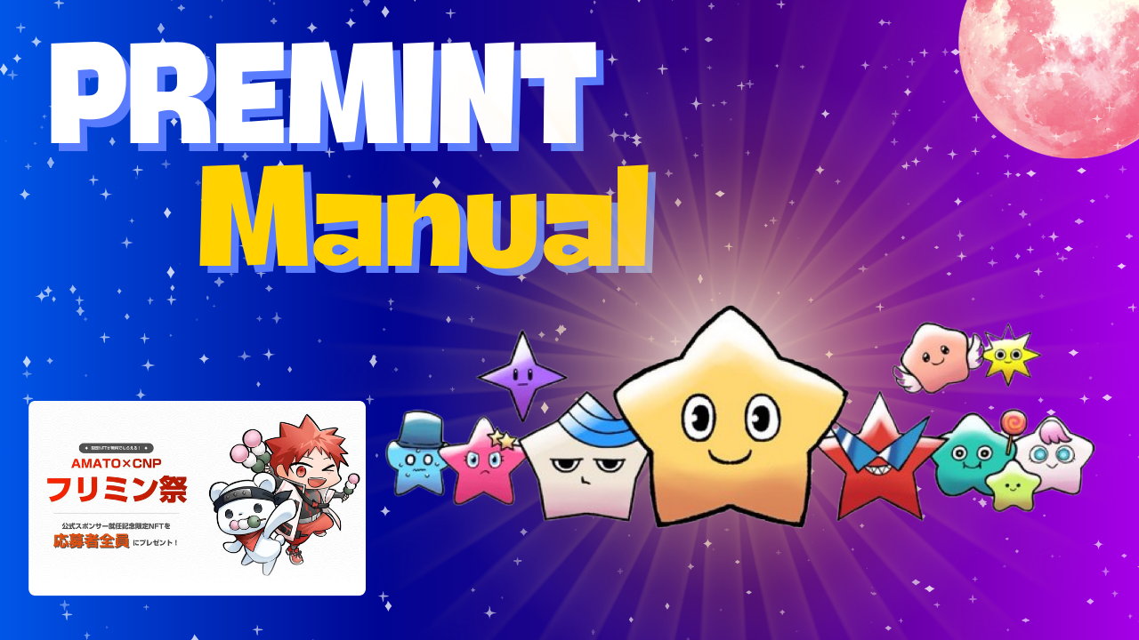
Minenhaushandbuch ~ Schatz wartet ~
Im April 2024 kündigte Japan DAO eine außergewöhnliche Ankündigung an, dass CNP (Cryptoninja Partners) der offizielle Sponsor sein wird! Sofort, eine Festivalplanung, die den Schatz NFT (SBT) mit einem Flohmint erhalten kann, heißt jetzt das "Frimin Festival"!Die Barriere hier ist jedoch "Premint". Dieses Tool, das auch von Al Distribution übernommen wird, ist ehrlich gesagt schwer zu verstehen.Auch wenn Sie der Meinung sind, dass es Zeit braucht, können Sie diesen Artikel lesen und viele Möglichkeiten erhalten. Ich hoffe, Sie können ihn einsetzen.Ich benutze das Bild des Screenshot, wenn ich mich tatsächlich beworben habe. Verwenden Sie es also einfach, um zu verstärken.
Ⅰ.Was ist Premint?
・ Wenn das NFT -Projekt ein neues NFT ausgibt, ist ein Tool zur reibungslosen Förderung der Anwendung und Verwaltung von AL (Priority Kauf).Berühmte Projekte in Japan und Übersee werden übernommen. ・ Kürzlich wurde es für AL -Anwendungen für kostenlose Minze und Airdrop verwendet. ・ Die Teilnahme von Lotterie ist kostenlos und Al usw. kann in einfachen Schritten angewendet werden.
Ii.Vorbereitung vor der Bewerbung für den Vorsitz
Was Sie in der Premint brauchen, ist wie folgt.
・ Brieftasche (Metamaske)
・ Discord -Konto
・ X (Twitter) Konto
Ⅲ.Fluss der Prinzipienanwendung
Schritt 1
Registrieren Sie die Brieftasche (Meta -Maske) in Vorsitzender
Schritt 2
Arbeiten Sie mit dem X (Twitter) -Konto und dem Discord -Konto mit Premint
Schritt 3
Beantragen Sie die Präzision
Ⅳ.Bewerben wir uns mit Premint
1. Bewerben Sie sich vom PC
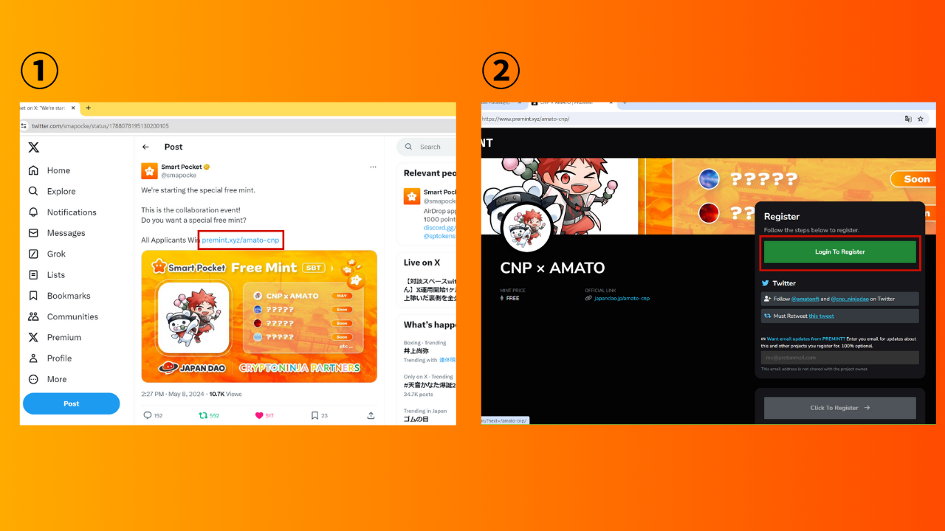
(1) Klicken Sie auf den Link, um für X (Twitter) in Frage zu kommen, und melden Sie sich an.
② Drücken Sie "Login to Register".
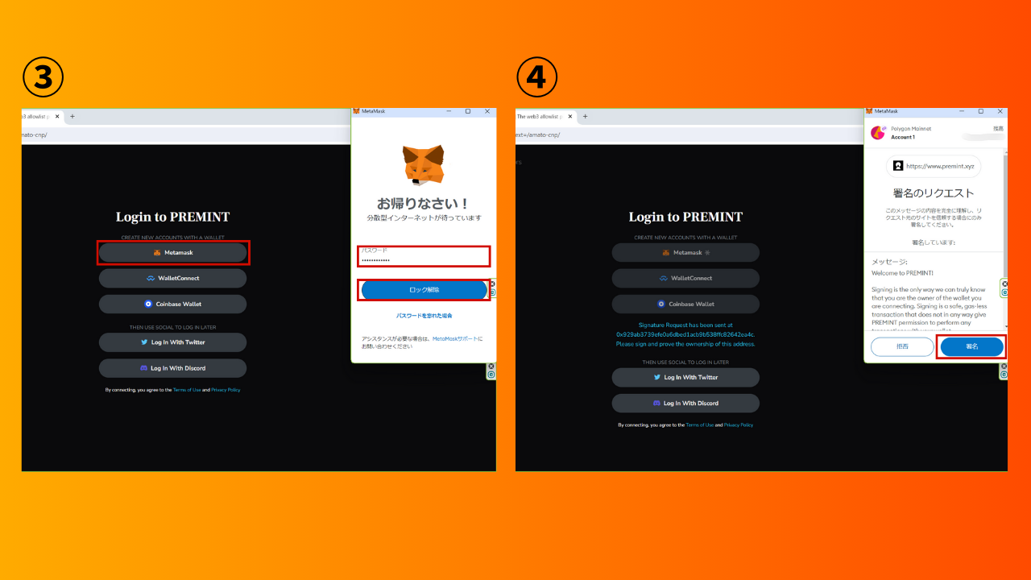
③ Wählen Sie die Brieftasche aus und geben Sie das Passwort ein.
④ Schalten Sie die Brieftasche an und verbinden Sie die Brieftasche.
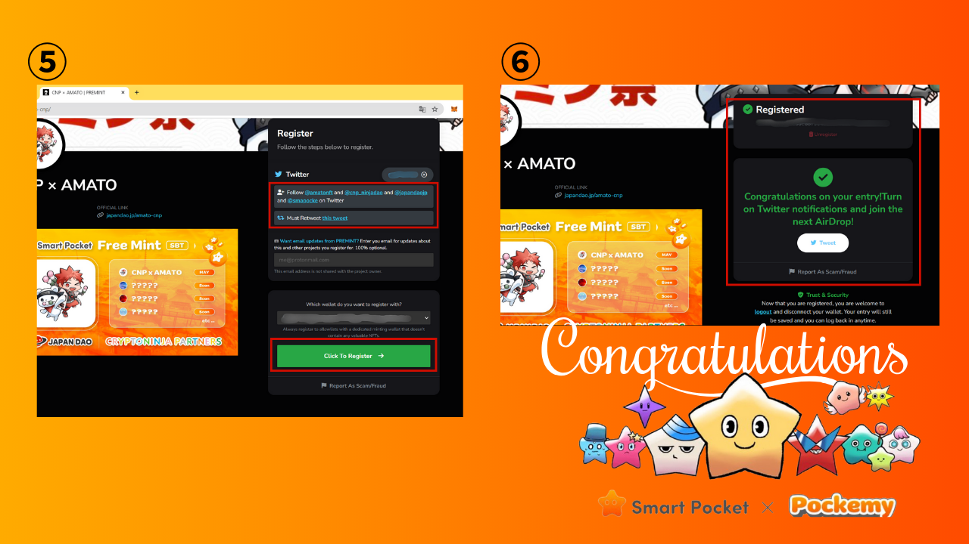
Überprüfen Sie, ob die Teilnahmebedingungen des oberen roten Rahmens erfüllt sind, und drücken Sie "Klicken, um zu registrieren".
⑥ Der Antrag wird mit dieser Notation abgeschlossen!
Alles, was Sie tun müssen, ist auf die Siegerkündigung zu warten.
* Die Gewinnbenachrichtigungseinstellung hat unten ein Bild
2. Bewerben Sie sich von einem Smartphone bei
!
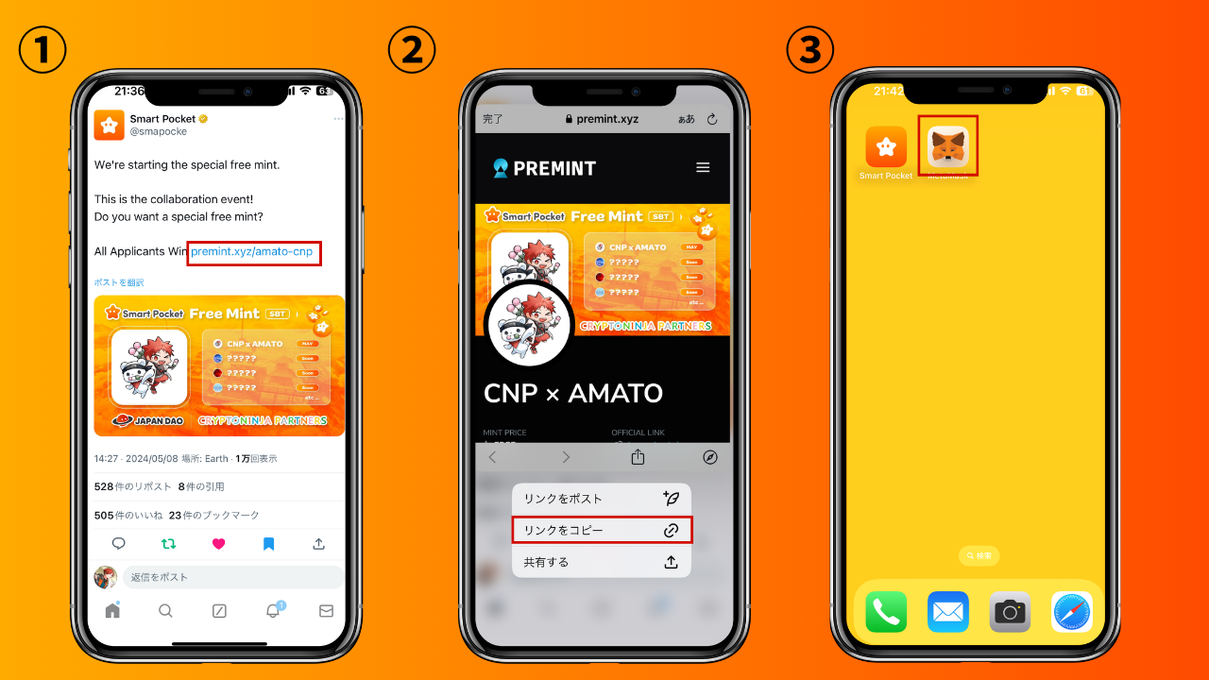
・ Kopieren Sie den Ziellink von X (Twitter) usw. und öffnen Sie die Metamaske.
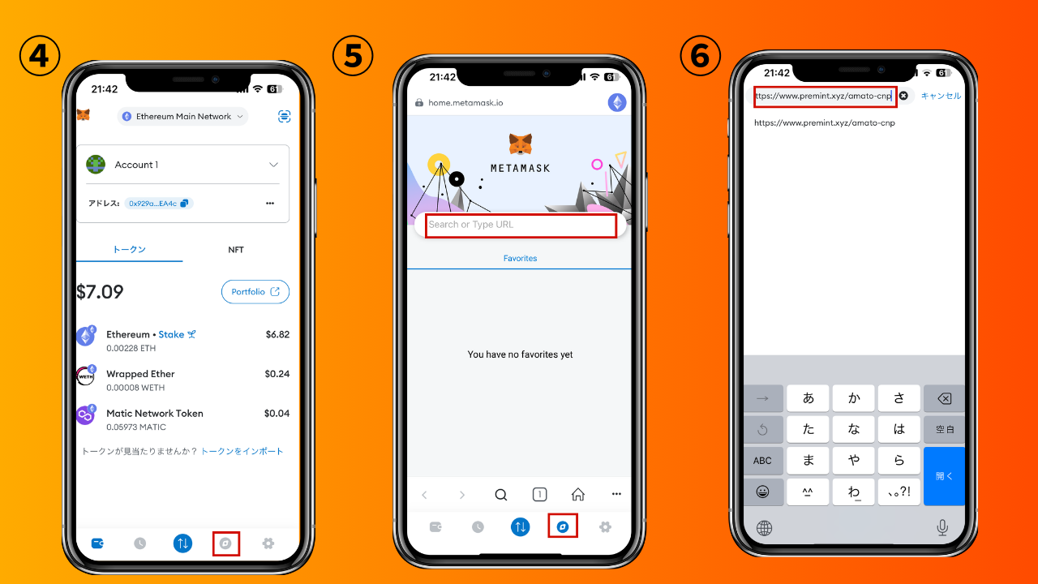
・ Öffnen Sie den Meta -Maskenbrowser, fügen Sie den kopierten Link ein und melden Sie sich an.
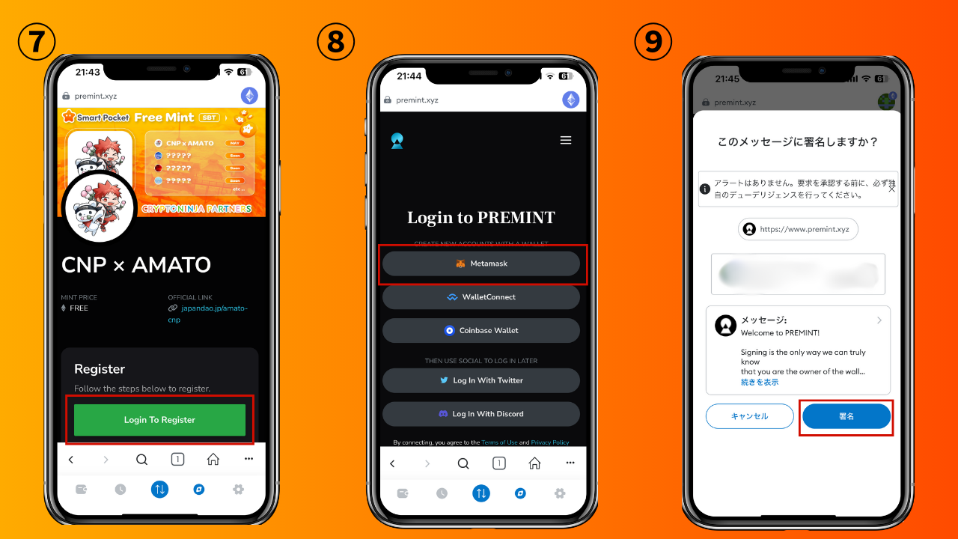
・ Drücken Sie "Anmelden zu Registrierung", um eine Brieftasche auszuwählen. Geben Sie das Kennwort, das Zeichen und verbinden Sie die Brieftasche.
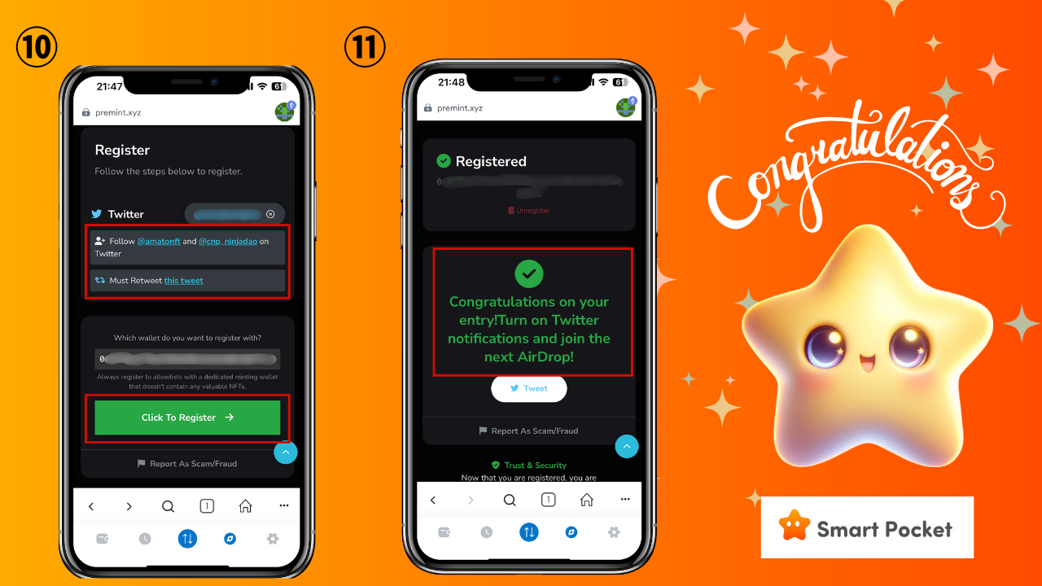
・ Überprüfen Sie, ob die Teilnahmebedingungen des oberen roten Rahmens erfüllt wurden, und drücken Sie "Klicken, um sich zu registrieren".
・ Der Antrag wird mit dieser Notation abgeschlossen!
Alles, was Sie tun müssen, ist auf die Siegerkündigung zu warten.
* Die Gewinnbenachrichtigungseinstellung hat unten ein Bild
Ⅴ.Verschiedene Prämint -Einstellungen
1. Zusammenarbeit mit SNS
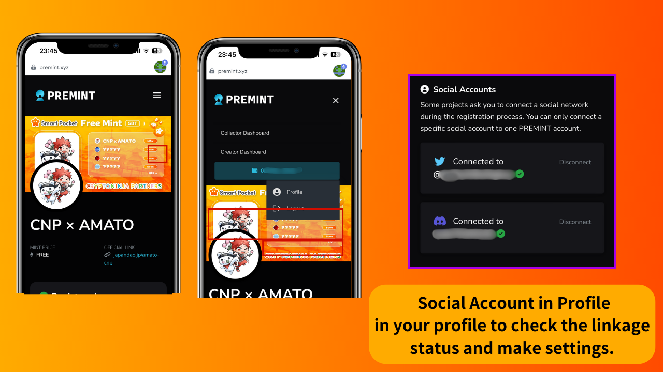
・ Sie können den SNS -Verknüpfungsstatus überprüfen und verschiedene Einstellungen von "Profil" in der Premint festlegen
・ Da es als Aufgabe erforderlich ist, ist es notwendig, mit X (Twitter) und Discord zusammenzuarbeiten.
* Es ist notwendig, im Voraus einen Bericht über X (Twitter) und Discord zu erstellen
Das Projekt ist erforderlich, um X (Twitter) und Discord -Konten als eine der Aufgaben für die Prinzip -Anwendung zu verknüpfen. Es ist gut, verschiedene Konten im Voraus zu erstellen und mit Premint zu verknüpfen.
2. Einstellung der Benachrichtigungsergebnis
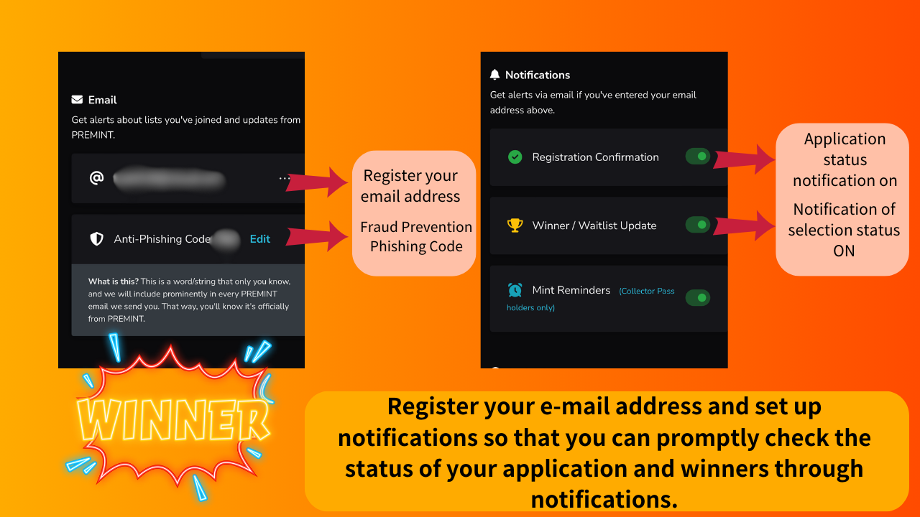
Die Benachrichtigungsfunktion ist eine sehr nützliche Funktion. Es ist gut, im Voraus festzulegen, damit die Anwendung korrekt abgeschlossen ist, aber Sie wissen es nicht oder Sie werden sich des Gewinns nicht bewusst und werden den Münztag nicht erreichen.
Ⅵ.Zusammenfassung
Dieses Mal habe ich Princine zusammengefasst. Nachdem Sie das Verfahren kennen und sich einmal registrieren können, können Sie sich in Zukunft problemlos bewerben! Premint ist ein wichtiges Fenster, das zu Vorgängergewinnen wie Al, Fleimint und Airdrop der berühmten Projekte führt.Prinzip und eine große Chance zusammen.
Wenn Sie sich für Japan DAO interessieren, folgen Sie bitte für "Japan Dao Magazine".
Offizielles X -Konto: https: //twitter.com/japannftmuseum
Offizielle Zwietracht: https://discord.com/invite/japandao
Offizielles Instagram: https: //www.instagram.com/japannftmuseum/

